*Занятие №13*

*Номер учебной группы:* П-16

*Фамилия, инициалы учащегося:* Украинец М.И.

*Дата выполнения работы: 22.11.2022*

*Тема работы:* «Разработка диаграмм прецендентов»

*Цель работы:* Научиться создавать диаграммы вариантов использования и последовательностей в Rational Rose.

*Результат выполнения работы*

**Задание 1**

Изучил теоретический материал по теме «Построение диаграмм вариантов использования и последовательностей в Rational Rose»

Работа над проектом в среде Rational Rose начинается с общего анализа проблемы и построения диаграммы вариантов использования, который отражает функциональное назначение проектируемой программной системы.

Для разработки диаграммы вариантов использования в среде Rational Rose необходимо активизировать соответствующую диаграмму в окне диаграммы. Это можно сделать различными способами:

• Раскрыть представление вариантов использования в браузере (Use Case View) и дважды щелкнуть на пиктограмме Main (Главная).

• Через пункт меню Browse-Use Case Diagram (Браузер-»Диаграмма вариантов использования).

При этом появляется специальная панель инструментов, содержащая графические примитивы, характерные для разработки диаграммы вариантов использования (рис. 1).

https://storage.yandexcloud.net/wr4img/69851_134_pict_143.jpeg

**Рис. 1** Внешний вид специальной панели инструментов для диаграммы вариантов использования

На этой панели инструментов присутствуют все необходимые для построения диаграммы вариантов использования элементы. Назначение отдельных кнопок панели можно узнать из всплывающих подсказок. Для добавления элемента нужно нажать кнопку с изображением соответствующего примитива, после чего щелкнуть мышью на свободном месте диаграммы. На диаграмме появится изображение выбранного элемента с маркерами изменения его геометрических размеров и предложенным средой именем по умолчанию.

Имя элемента может быть изменено разработчиком либо сразу после размещения элемента на диаграмме, либо в ходе последующей работы над проектом. По щелчку правой кнопкой мыши на выбранном элементе вызывается контекстное меню элемента, среди опций которого имеется пункт Open Specification (Открыть спецификацию). В этом случае активизируется диалоговое окно со специальными вкладками, в поля которых можно занести всю информацию по данному элементу.

Пример построенной таким способом диаграммы вариантов использования может иметь следующий вид (рис.2).

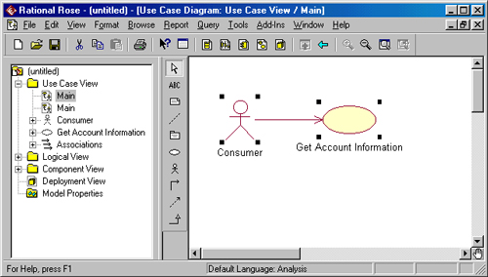

**Рис. 2** Пример разработки диаграммы вариантов использования в среде Rational Rose

Диаграмма вариантов использования является высокоуровневым представлением модели, поэтому она не должна содержать слишком много вариантов использования и актеров. В последующем построенная диаграмма может быть изменена добавлением новых элементов, таких как варианты использования и актеров, или их удалением. Для удаления элемента не только из диаграммы, но и из модели в целом необходимо выделить удаляемый элемент на диаграмме и воспользоваться пунктом меню Edit-»DeIete from Model.

При работе со связями на диаграмме вариантов использования следует помнить о назначении соответствующих связей. Речь идет о том, что если для двух элементов выбранный вид связи не является допустимым, то среда сообщит об этом разработчику, и такая связь не будет добавлена на диаграмму.

**Задание 2**

Изучил теоретический материал по теме «Построение диаграмм последовательностей в Rational Rose».

Разработка диаграммы последовательности в среде Rational Rose

Диаграмма последовательности может быть активизирована одним из следующих способов:

• Щелкнуть на кнопке с изображением диаграммы последовательности на стандартной панели инструментов.

• Через пункт меню Browse – Interaction Diagram (Браузер – Диаграмма взаимодействия).

После выполнения указанных действий в окне диаграммы появится чистое изображение для размещения элементов диаграммы последовательности, выбираемых с помощью специальной панели инструментов (рис. 3).

https://storage.yandexcloud.net/wr4img/69851_137_pict_148.jpeg

**Рис. 3** Внешний вид специальной панели инструментов для диаграммы последовательности

Построение диаграммы последовательности сводится к добавлению или удалению отдельных объектов и сообщений, а также к их спецификации. Доступ к спецификации этих элементов организован либо через контекстное меню, либо через пункт меню Browse – Specification (Браузер – Спецификация). При добавлении сообщений на диаграмму последовательности они получают по умолчанию свой номер в последовательности. Ниже приводится пример построенной диаграммы состояний (рис. 4).

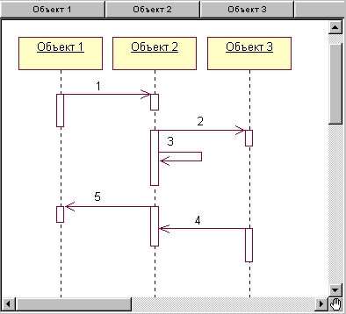

**Рис. 4.** Пример графического изображения диаграммы последовательности в окне диаграммы среды Rational Rose

При необходимости можно изменить порядок следования сообщений и их спецификацию, а также сопоставить сообщения с операциями. Дополнительно можно устанавливать синхронизацию сообщений, связать с сообщением примечание (комментарий) с помощью скриптов.

**Задание 3**

Создал диаграммы вариантов использования и последовательностей для своего варианта задания в Rational Rose.

Диаграмма вариантов использования

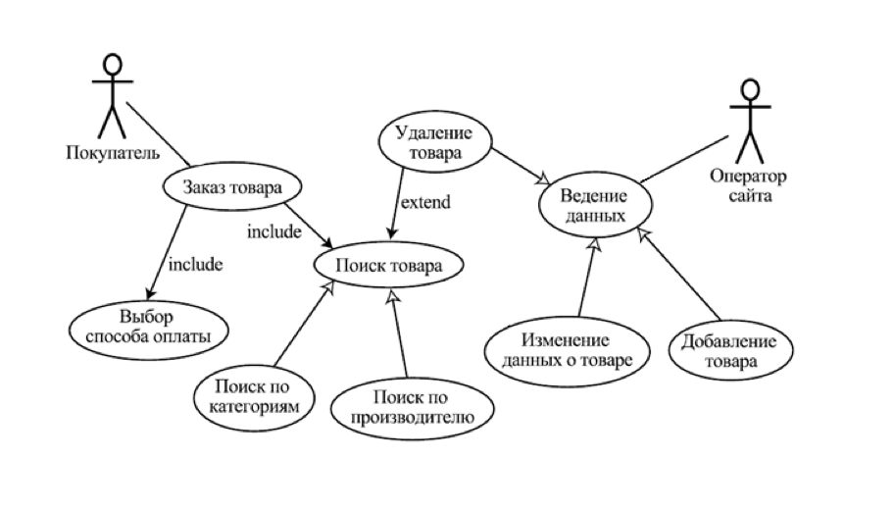

Диаграмма последовательности

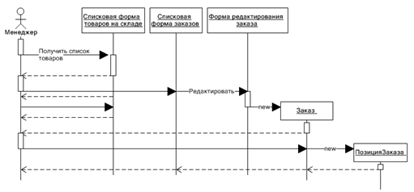

**Задание 4**

Ответил на контрольные вопросы.

1. В чем смысл варианта использования?

Ответ: Вариант использования представляет собой типичное взаимодействие пользователя и проектируемой системы.

2. Каково назначение диаграмм вариантов использования?

Ответ: Диаграмма вариантов использования - это исходное концептуальное представление или концептуальная модель системы в процессе ее проектирования и разработки. Создание диаграммы вариантов использования имеет следующие цели:

* Определить общие границы и контекст моделируемой предметной области на начальных этапах проектирования системы
* Сформулировать общие требования к функциональному поведению проектируемой системы
* Разработать исходную концептуальную модель системы для ее последующей детализации в форме логических и физических моделей
* Подготовить исходную документацию для взаимодействия разработчиков системы с ее заказчиками и пользователями

3. Назовите основные свойства вариантов использования.

* Ответ: вариант использования охватывает некоторую очевидную для пользователей функцию;
* вариант использования может быть как небольшим, так и достаточно крупным;
* вариант использования решает некоторую дискретную задачу пользователя.

4. Назовите основные компоненты диаграмм вариантов использования.

Ответ: Основные элементы диаграммы - участник (actor) и прецедент (вариант).

**Участник** - это множество логически связанных ролей, исполняемых при взаимодействии с прецедентами или сущностями (система, подсистема или класс). Участником может быть человек или другая система, подсистема или класс, которые представляют нечто вне сущности. Графически участник изображается “человечком”.

**Прецедент (use case)** - описание множества последовательных событий (включая варианты), выполняемых системой, которые приводят к наблюдаемому участником результату. Прецедент представляет поведение сущности, описывая взаимодействие между участниками и системой. Прецедент не показывает, “как” достигается некоторый результат, а только “что” именно выполняется. Прецеденты обозначаются очень простым образом - в виде эллипса, внутри которого указано его название.

5. Диаграмма последовательности действий

Ответ:UML-диаграмма, на которой для некоторого набора объектов на единой временной оси показан жизненный цикл объекта (создание-деятельность-уничтожение некой сущности) и взаимодействие актеров (действующих лиц) информационной системы в рамках прецедента.

6. Создание диаграммы последовательности действий в программе Rational Rose:

Ответ: Для создания диаграммы последовательности действий в программе Rational Rose:

1. Щелкните правой кнопкой мыши по папке **Logical View** (Логическое представление) в окне браузера.

2. В появившемся контекстно-зависимом меню выберите команду **New => Sequence Diagram** (Создать => Диаграмма последовательности действий). В список браузера будет добавлена новая диаграмма.

3. Введите ее имя.

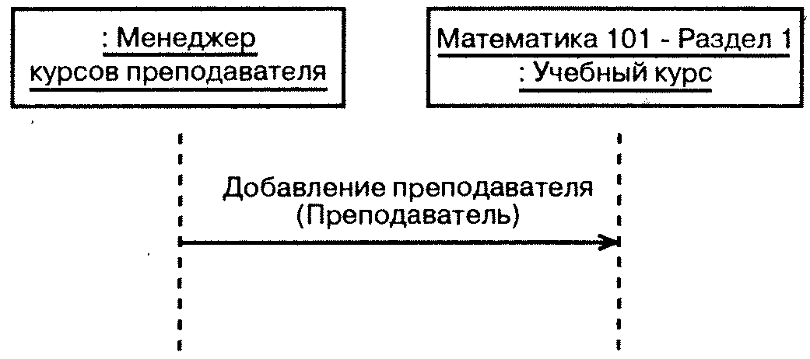

Рис. 5 Нотация языка UML для объектов и сообщений на диаграмме последовательности действий

Окно браузера с диаграммой последовательности действий показано на рис. 6

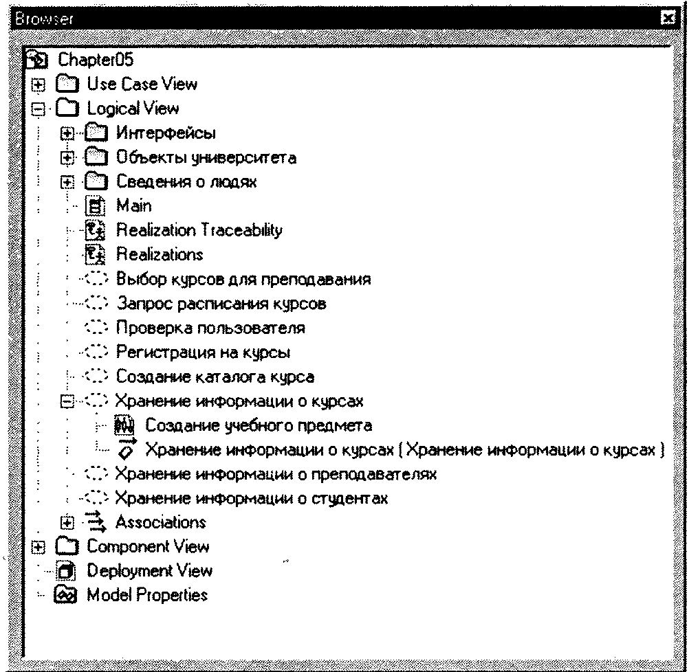

Рис. 6 Окно браузера с диаграммой последовательности действий

7. Диаграммы последовательности действий и граничные класс

Ответ: Граничные классы добавляются на диаграмму последовательности действий для того, чтобы показать взаимодействие с пользователем или другой системой. На стадии анализа назначение граничных классов на диаграмме заключается в описании требований к интерфейсу, но не в описании реализации интерфейса.

Реальные сообщения, поступающие от актера граничному классу, и информация об их последовательности зависят от структуры приложения и определяются на стадии проектирования. Они могут изменяться, по мере того как в систему добавляется информация о способах реализации.